Jeu d'echec

Ce TP a été le premier exercice en PHP à faire à la maison.

Il nous a été donné par Mr Emmanuel,

Professeur de réseau et programmation PHP.

Présentation du rendu de TP :

Mise en place de la partie :

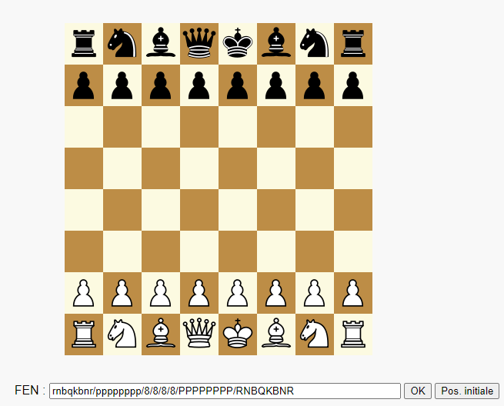

Déplacement d'un pion :

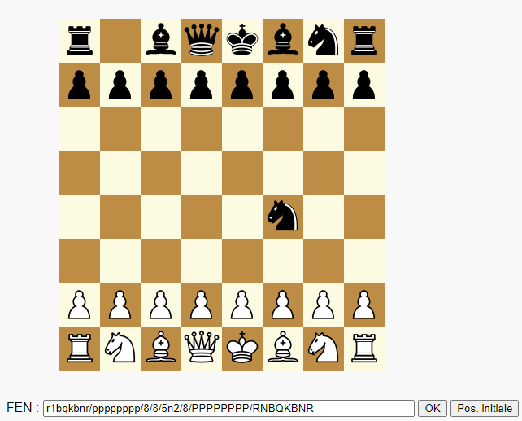

Le pion ce déplace grâce à la barre en dessous de table de jeu.

Ce TP s'arrête avec cet affichage.

Le code source et leur action

Le CSS :

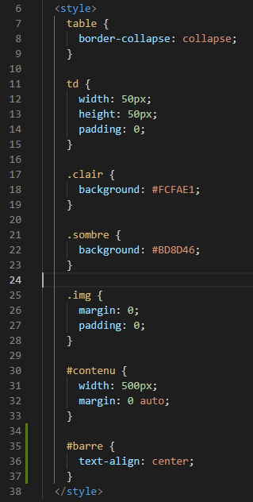

table : chaque cellule a une bordure commune.

td :chaque cellule aura la même taille.

clair et sombre sont les couleurs de la table de jeu.

img centrera les images au centre des cases.

contenu et barre placent leur contenu au milieu de la page, chacun à sa manière.

Code pour les pions :

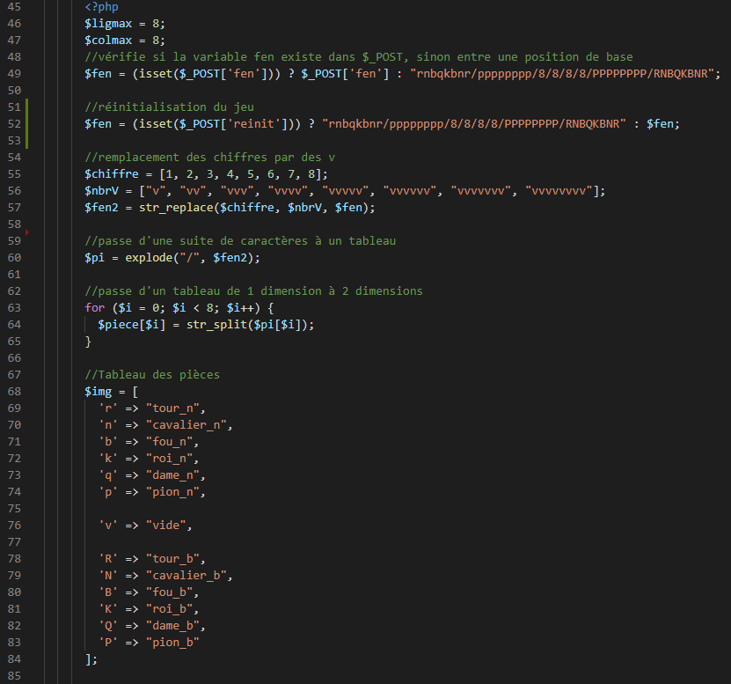

$fen est ligne de placement des pions.

Il a une valeur par défaut et change à chaque modification.

Il peut aussi être réinitialisé avec le bouton "Pos. initiale".

Pour bien placer les pions, il faut manipuler la ligne de placement afin de rendre exploitable.

Il ne reste plus qu'à déclarer les différents pions.

Définition de la table de jeu et des places de chaque pion et case vide :

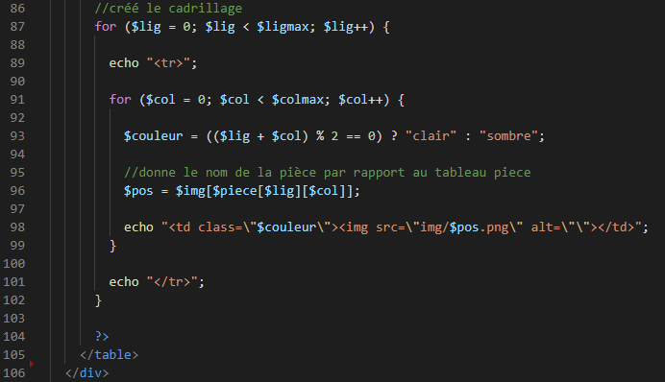

On commence par délimiter la taille de la table.  
Puis on affiche les couleurs case après case.

On fini par le positionnement des pions et du vide.

La barre Fen :

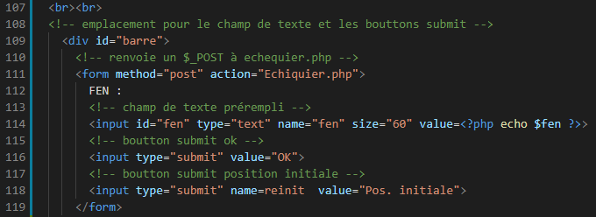

On affiche "FEN :" suivit d'un champ texte pré-rempli pour connaître la disposition du jeu.

le boutons suivant sont

OK pour bouger un/des pions.

Pos. initiale pour réinitialiser le jeu.

Ce que ce projet m'a apporté :

Avec cet exercice, j'ai été livré à moi-même avec une deadline qui m'a semblé assez courte sur le moment. J'ai pu voir la difficulté de faire un jeu avec PHP en peu de temps et expérimenter le fait de rendre un travail non fini.

Je n'étais pas encore habitué à coder en PHP, cela a été une très bonne expérience.

Aujourd'hui, je pourrais certainement ajouter plusieurs choses.

Ce qui pourrait être amélioré :

* Refactoriser de façon orienté objet et MVC
* Implémenter toutes les règles et actions possible
* Donner un pseudo et un score aux joueurs
* Placer des abscisses et ordonnées